Министерство науки и высшего образования Российской Федерации
ФГБОУ ВО Ульяновский государственный технический университет
Кафедра «Вычислительная техника»

Лабораторная работа №3
« Создание онтологической модели в Proteje»

Выполнил студент
группы ИВТИИбд-11
Миничкин А.М

Преподаватель
Хайруллин И. Д.

Ульяновск, 2026
Цель работы: Освоить принципы построения онтологических моделей на примере произвольной ситуцации с использованием инструмента- редактора онтологий Protege.
- Теоретическая часть
Онтологическая модель — это формальное, явное описание понятий в определенной предметной области, их свойств и взаимосвязей.
Protege — это свободный, с открытым исходным кодом редактор онтологий, основанный на стандартах Semantic Web (RDF, OWL). Он позволяет визуально и декларативно описывать классы, свойства и индивиды.
2. Создание онтологической модели в Protege
Шаги выполнения:
1. Определение классов (Classes):
Были созданы следующие основные классы
1)owl:Thing - материнский класс
- Покупатель
- Бренд
- Товар
2. Определение объектных свойств (Object Properties):
Были созданы свойства, описывающие отношения между компонентами:

1)'купил'
2)'произведен_брендом'
3)'произвел_товар'
4)'рекомендован_вместе_с'
5)'является_клиентом_бренда'

3. Определение свойств данных (Data Properties):
1)имеет_цену — xsd:integer
2)имя_покупателя — xsd:string
3)год_выпуска — xsd:integer

4. Создание индивидов (Individuals):
- Клиент_Алексей
- Клиент_Мария
- Apple
- Samsung
- iPhone_15
- Galaxy_S24
- MacBook_Air
- ThinkPad_X1

5. Модель после запуска Reasoner
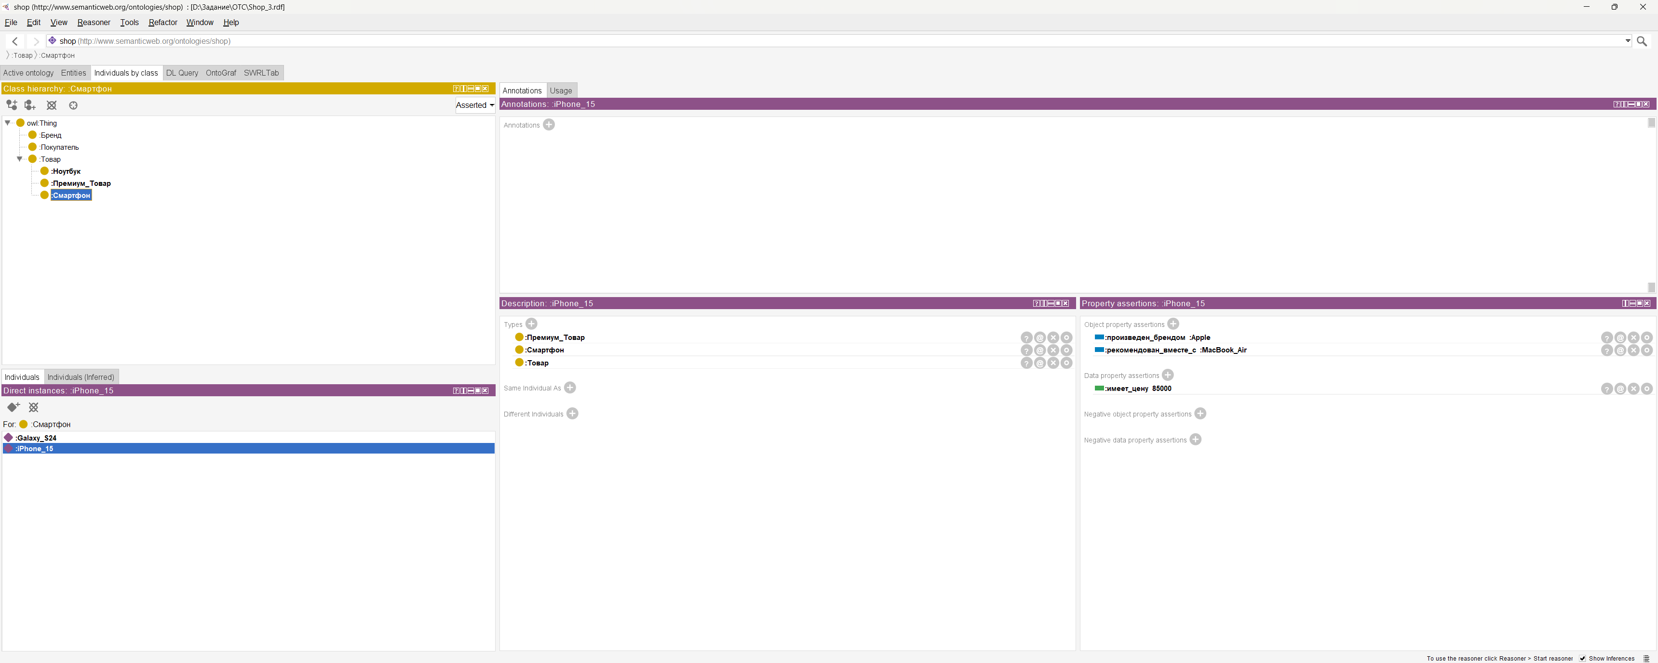
6.Древо классов
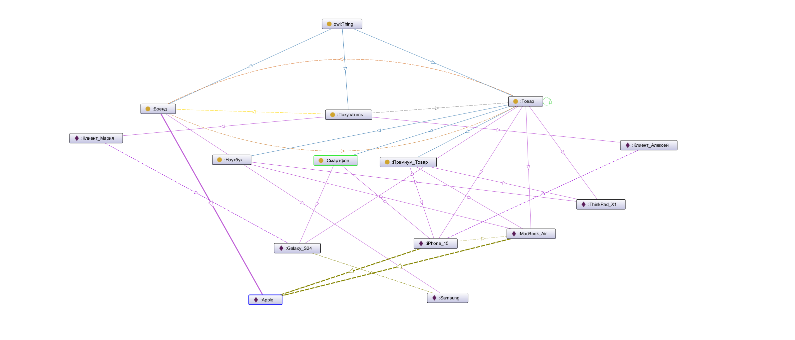

Общий вывод:
В ходе лабораторной работы я создал рабочую онтологическую модель «Онлайн-магазин электроники» в программе Protege. Построена структура из классов, настроены связи между ними и добавлены реальные объекты (индивиды). Также были настроены логические зависимости, с помощью которых программа научилась делать самостоятельные выводы. После успешного запуска плагина логического вывода система сама автоматически определила, какие товары являются премиальными по цене.

